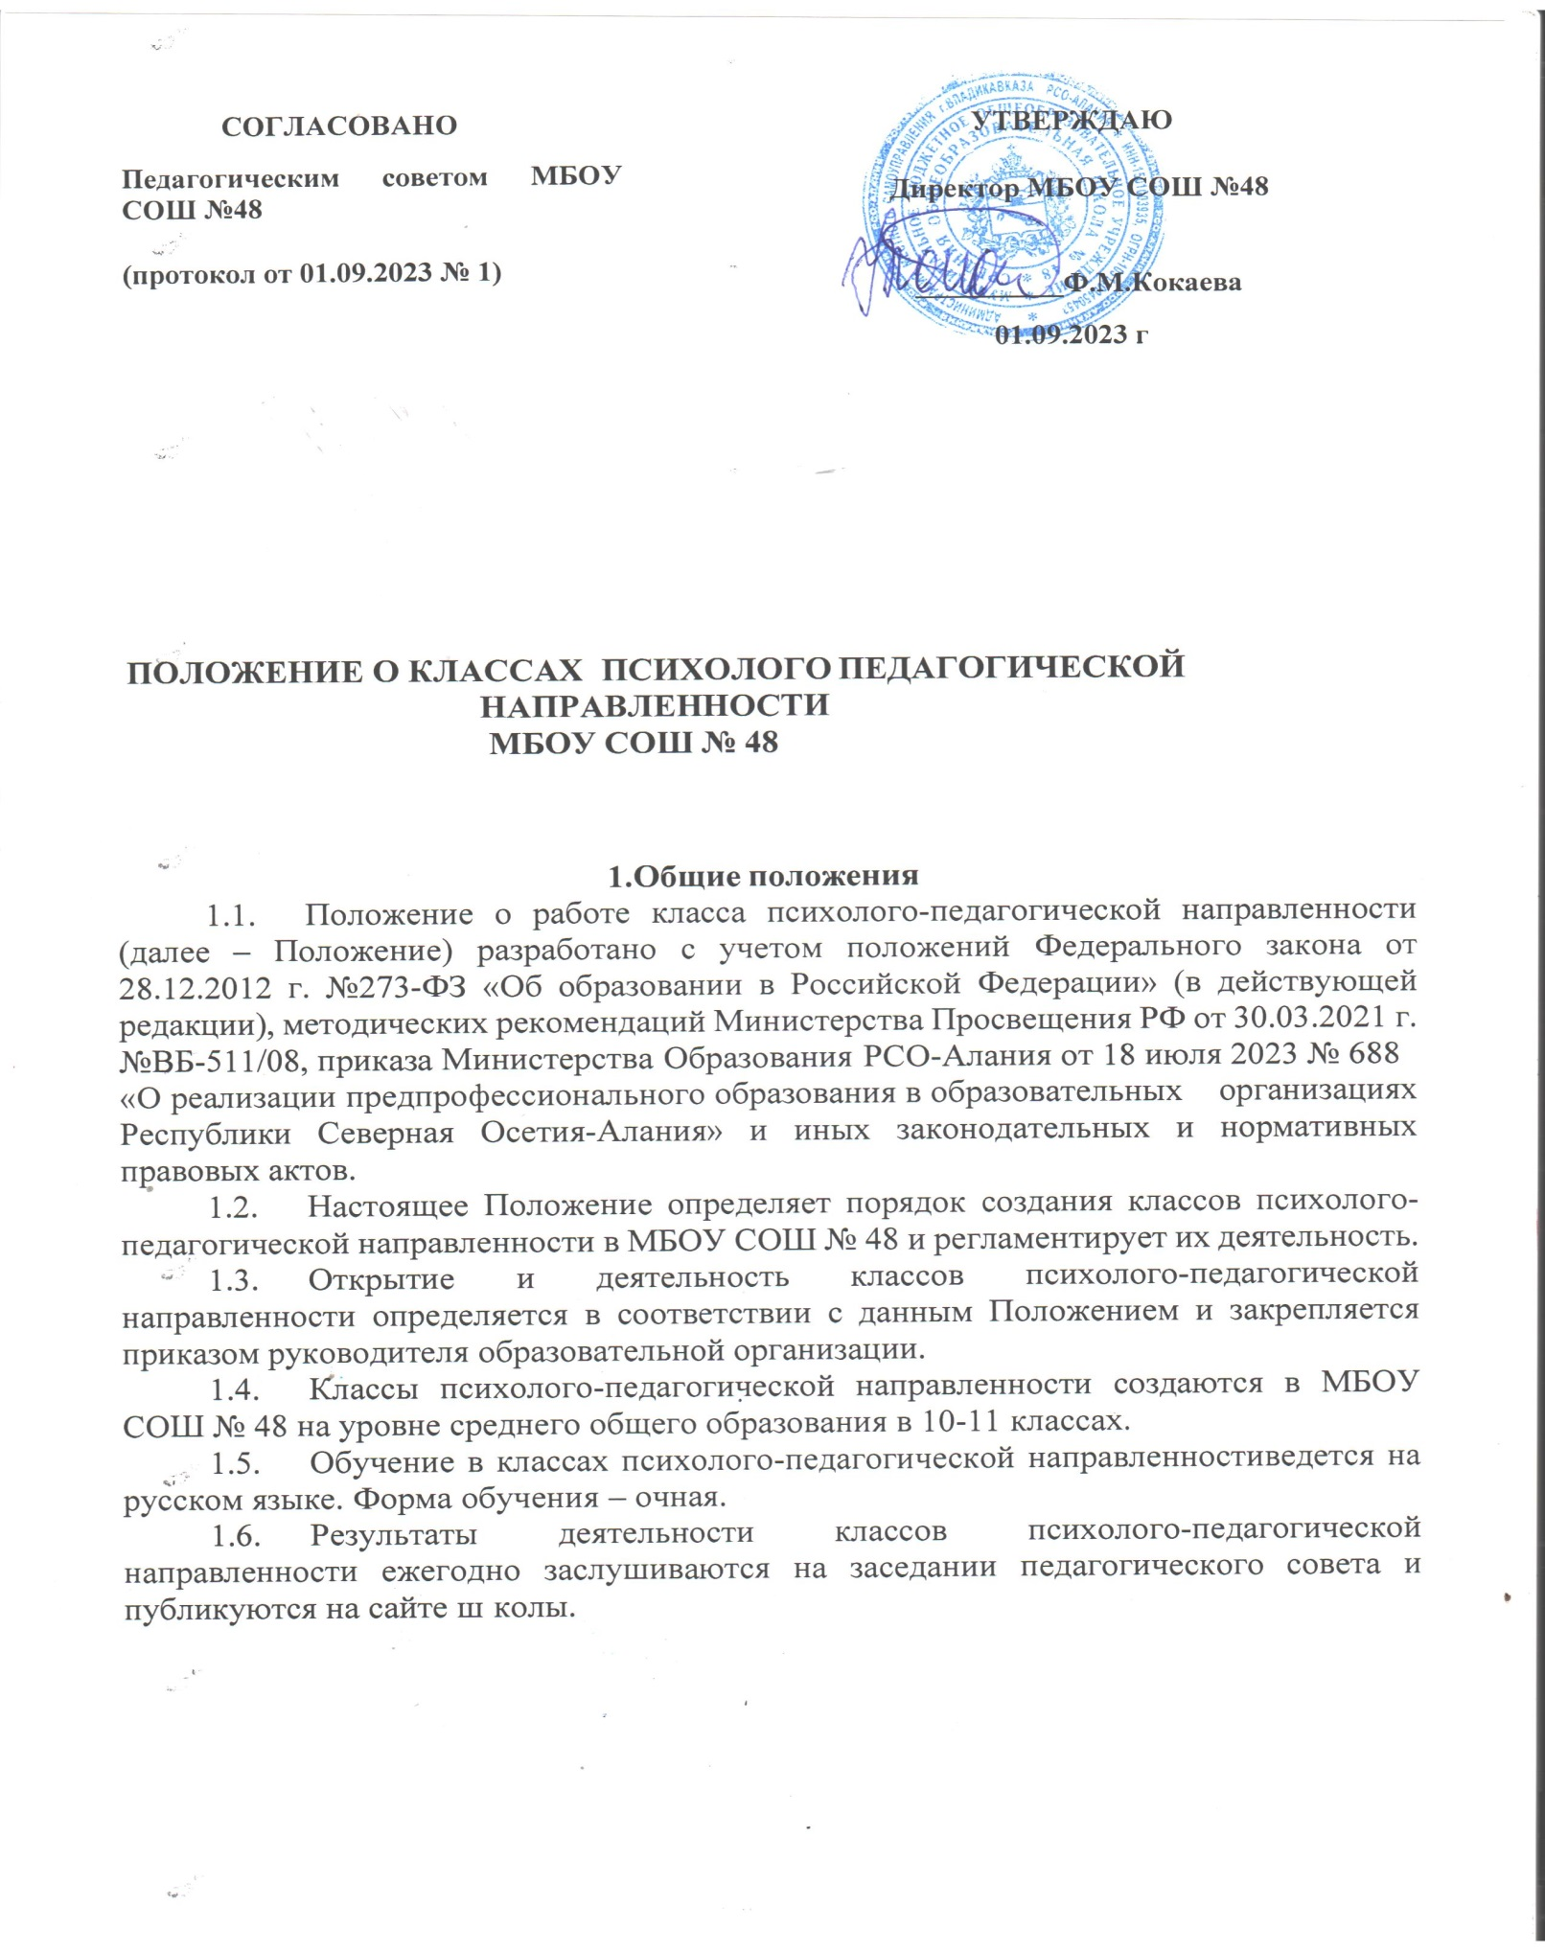

2. Порядок формирования классов психолого-педагогической направленности

  - Решение об организации классов психолого-педагогической направленности МБОУ СОШ № 48 принимает самостоятельно.
  - Образовательные отношения, возникающие в результате создания класса психолого-педагогической направленности, регулируются Уставом МБОУ СОШ № 48, данным Положением и другими локальными актами Школы, и нормативными документами.
  - Прием обучающихся в классы психолого-педагогической направленности осуществляется на основе проведения индивидуального отбора.
  - Критерии отбора разрабатываются рабочей комиссией и утверждаются руководителем образовательной организации ежегодно.
  - Основанием для зачисления в класс психолого-педагогической направленности служат:
- Заявление обучающихся и (или) родителей (законных
представителей) обучающихся о приеме в данный класс;
- Документ об окончании основной общеобразовательной школы;
  - Положительное заключение по результатам индивидуального отбора поступающих в класс психолого-педагогической направленности.
  - Ответственность за отбор обучающихся и комплектование классов психолого-педагогической направленности возлагается на комиссию, создаваемую директором МБОУ СОШ №48 (далее Школа) в состав которой включаются педагогические работники Школы.
  - Сроки приема документов в классы психолого-педагогической направленности утверждаются приказом директора Школы ежегодно.
  - Администрация Школы в обязательном порядке знакомит обучающихся и их родителей (законных представителей) с настоящим Положением о классах психолого-педагогической направленности, регламентирующим образовательный процесс.
  - Отчисление обучающихся классов психолого-педагогической направленности производится решением Педагогического совета Школы.
  - Отчисленные обучающиеся переводятся в общеобразовательные классы Школы (или любую другую школу) по усмотрению родителей (законных представителей).
  - Причинами отчисления могут быть: систематическая неуспеваемость по профильным учебным дисциплинам, нарушения Устава школы, личное желание обучающегося.

Организация работы классов психолого-педагогической направленности
  - Статус класса психолого-педагогической направленности определяется в соответствии с данным Положением и закрепляется приказом директора Школы.
  - Классы психолого-педагогической направленности могут быть организованы в Школе, на уровне среднего общего образования, в рамках любых профилей.
  - Вся деятельность классов психолого-педагогической направленности не может противоречить нормам, установленным в Федеральном законе от 29.12.2012 г. №273-ФЗ «Об образовании в РФ» (в действующей редакции) и ФГОС СОО.
  - Профильное обучение классов психолого-педагогической направленности может быть реализовано посредством:
- Изучения отдельных учебных предметов, элективных курсов, дисциплин (модулей) в рамках одной и (или) нескольких предметных областей по выбору обучающихся по программам углубленного изучения;
- Организации внеурочной деятельности обучающихся;
- Организации воспитательной деятельности обучающихся;
- Организации дополнительного образования как сетевого взаимодействия по общеразвивающим или предпрофессиональным
программам;
- Организации и проведения проектной, учебно-исследовательской деятельности обучающихся.
  - В зависимости от условий, созданных Школой, образовательная программа класса психолого-педагогической направленности может быть реализована на основе различных моделей:
- Оптимизационной (внутришкольной) за счет интеграции всех видов деятельности (урочной, внеурочной, воспитательной) и (или) программ разных видов (основной и дополнительной);
  - Сетевой за счет интеграции ресурсов и конвергенции возможностей Школы и:
- Образовательных организаций высшего образования, реализующие УГСН 44.00.00 «Образование и педагогические науки»;
- Образовательных организаций;
- Иных образовательных организаций;
- Организаций дополнительного профессионального образования;
- Научных организаций, медицинских организаций, организаций культуры, физкультурно-спортивных и иных организаций, обладающих ресурсами, необходимыми для осуществления обучения, проведения учебной практики осуществления иных видов учебной деятельности, предусмотренных соответствующей образовательной программой.
  - При организации обучения в сетевой форме реализации образовательной программы, независимо от объема и сроков реализации, обязательно заключение договора о сетевой форме реализации основной образовательной программы в соответствии с совместным приказом Министерства науки и высшего образования РФ, Министерства просвещения РФ от 05.08.2020 г. №882/391 «Об организации и осуществлении образовательной деятельности при сетевой форме реализации образовательных программ».
  - При организации обучения по дополнительным общеобразовательным программам обязательно заключение договора по дополнительным общеобразовательным программам в соответствии с приказом Министерства просвещения РФ от 16.09.2020 г. №500 «Об утверждении примерной формы договора об образовании по дополнительным общеобразовательным программам».
  - Формирование профильного класса психолого-педагогической направленности регламентируется Порядком приема на обучение по образовательным программам начального общего, основного общего и среднего общего образования, который утвержден приказом Министерства просвещения РФ от 02.09.2020 г. №458 «Об утверждении Порядка приема на обучение по образовательным программам начального общего, основного общего и среднего общего образования», и Порядка приема организации и осуществления образовательной деятельности по основным общеобразовательным программам – образовательным программам
начального общего, основного общего и среднего общего образования, утвержденным приказом Министерства просвещения РФ от 28.08.2020 г.
№442 «Об утверждении Порядка организации и осуществления образовательной деятельности по основным общеобразовательным программам – образовательным программам начального общего, основного общего и среднего общего образования».

Содержание профильного обучения в рамках ФГОС СОО в классах психолого-педагогической направленности
  - Содержание профильного обучения в классах психолого- педагогической направленности Школы определяется содержанием отдельных учебных предметов, курсов, дисциплин (или их модулей), обеспечивающих преемственность между уровнем среднего общего образования и профессиональным педагогическим образованием.
  - Содержание учебных предметов может определяться инвариантной частью учебного плана основной образовательной программы среднего общего образования в рамках углубленного изучения профильных предметов (не менее трех).
  - Содержание профильных учебных предметов определяется выбранным профилем обучения. Профильными могут являться предметы:
- Гуманитарный профиль – «Литература», «Иностранный язык» (по выбору обучающихся), «История»;
- Естественно-научный профиль – «Физика», «Химия», «Биология».
- Технологический профиль – «Математика», «Информатика»,
«Физика»;
- Социально-экономический профиль – «Математика», «История»,
«География», «Обществознание», «Экономика», «Право»;
- Универсальный профиль – на выбор Школы.
  - Содержание учебных дисциплин может быть реализовано в основной образовательной программе среднего общего образовании в части, формируемой участниками образовательных отношений:
- В элективных курсах учебного плана,
- Во внеурочных курсах плана внеурочной деятельности.
  - Элективные курсы в классах психолого-педагогической направленности поддерживают изучение профильных учебных предметов и предоставляют возможность выбора обучающимися индивидуальной образовательной траектории, осознанного профессионального самоопределения.
  - Реализация основной образовательной программы среднего общего образования в сетевой форме осуществляется на основании договора между организациями. Учебный план сетевой образовательной программы строится с ориентацией на будущую сферу профессиональной деятельности с учетом предполагаемого направления продолжения образования обучающихся, поэтому включает дисциплины «Основы педагогики» и
«Основы психологии».
  - В классах психолого-педагогической направленности организуется учебная практика (педагогические пробы): посещение уроков учителей, проведение микроисследований, организация игр на переменах, подготовка и проведение воспитательных дел, фрагментов уроков, практика в школьном лагере, детских общественных объединениях и других местах организации детского досуга, волонтерская деятельность и другие занятия, моделирующие ситуации педагогической деятельности. Формы организации учебной практики могут быть представлены локальными актами Школы.
  - Учебная практика для обучающихся классов психолого- педагогической направленности является основой их допрофессиональной подготовки. Включение обучающихся в педагогическое пространство может осуществляться в различных формах: организации культурных и досуговых мероприятий, работе в группе продленного дня, помощи в подготовке классных часов и др.

Порядок текущей, промежуточной и итоговой аттестации обучающихся в классах психолого-педагогической направленности
  - Результаты деятельности обучающихся определяются содержание основной образовательной программы среднего общего образования, которая не может противоречить требованиям к результатам обучения, изложенным во ФГОС СОО.
  - Порядок текущей, промежуточной и итоговой аттестации обучающихся профильных психолого-педагогических классов, определяется локальным актом Школы.

Права и обязанности участников образовательных отношений
  - Обучающиеся профильных психолого-педагогических классов имеют право на:
- Выбор профиля обучения;
- Выбор элективных курсов;
- Выбор курсов внеурочной деятельности;
- Переход в другие профильные классы по согласованию с педагогическим советом Школы и на основании данного положения.
  - Обучающиеся обязаны посещать занятия согласно учебному плану и расписанию Школы, своевременно проходить учебную практику.
  - Учитель-предметник имеет право на:
- Самостоятельный выбор и использование методики обучения и воспитания;
    - Самостоятельный выбор тематики элективных курсов;
    - Самостоятельный выбор тематики курсов внеурочной деятельности.
  - Учитель-предметник обязан:
Разрабатывать рабочие программы по учебным предметам
базового и углубленного уровней;
    - Разрабатывать рабочие программы элективных курсов;
    - Разрабатывать рабочие программы курсов внеурочной деятельности;
    - Устанавливать график проектно-исследовательской деятельности обучающихся в пределах установленных сроков.

Управление предпрофессиональным психолого-педагогическим классом
  - Деятельность предпрофессионального психолого-педагогического класса организуется в соответствии с Уставом и правилами внутреннего распорядка Школы.
  - Общее руководство обучением в классах психолого- педагогической направленности осуществляет представитель Школы, назначенный приказом директора Школы.
  - Контроль посещаемости и успеваемости обучающихся осуществляет ответственный, назначенный приказом директора Школы.
  - Учетные записи и ведение журнала в профильных классах регламентируется Положением о ведении электронного журнала Школы.

Заключительные положения
  - Данное Положение разработано с целью упорядочения и приведения в строгое соответствие с действующим законодательством порядка работы классов психолого-педагогической направленности. Положение является нормативным и его требования подлежат безусловному исполнению.
  - Положение вступает в силу с даты его утверждения директором Школы.
  - Вопросы, не урегулированные настоящим Положением, подлежат урегулированию в соответствии с действующим законодательством РФ, Уставом Школы и иными нормативными и локальными актами Школы.
  - Положение может быть изменено и дополнено в соответствии с вновь изданными нормативными актами муниципального, регионального и федерального уровня.

